习近平出席全国宗教工作会议并发表重要讲话
2016-04-24 07:00:00 来源：央广网
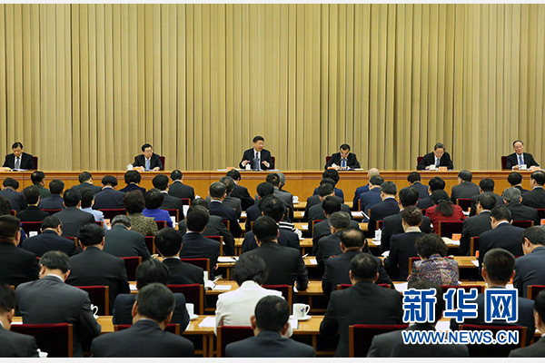
4月22日至23日，全国宗教工作会议在北京举行。中共中央总书记、国家主席、中央军委主席习近平发表重要讲话。 新华社记者 庞兴雷 摄
央广网北京4月24日消息 据中国之声《新闻和报纸摘要》报道，全国宗教工作会议22日到23日在京召开。中共中央总书记、国家主席、中央军委主席习近平出席会议并发表重要讲话。中共中央政治局常委、国务院总理李克强主持会议。中共中央政治局常委、全国人大常委会委员长张德江，中共中央政治局常委、中央书记处书记刘云山，中共中央政治局常委、中央纪委书记王岐山出席会议。中共中央政治局常委、全国政协主席俞正声作总结讲话。16-4-24 新闻和报纸摘要全文>>>
习近平在讲话中指出，宗教问题始终是我们党治国理政必须处理好的重大问题，宗教工作在党和国家工作全局中具有特殊重要性，关系中国特色社会主义事业发展，关系党同人民群众的血肉联系，关系社会和谐、民族团结，关系国家安全和祖国统一。我国宗教工作形势总体是好的，党的宗教工作基本方针得到贯彻，党同宗教界的爱国统一战线不断巩固，宗教工作法治化明显加强，宗教活动总体平稳有序。实践证明，我们党关于宗教问题的理论和方针政策是正确的。
习近平强调，做好宗教工作，必须坚持党的宗教工作基本方针，要全面贯彻党的宗教信仰自由政策，依法管理宗教事务，坚持独立自主自办原则，积极引导宗教与社会主义社会相适应。做好党的宗教工作，把党的宗教工作基本方针坚持好，关键是要在“导”上想得深、看得透、把得准，做到“导”之有方、“导”之有力、“导”之有效，牢牢掌握宗教工作主动权。
习近平强调，要构建积极健康的宗教关系。在我国，宗教关系包括党和政府与宗教、社会与宗教、国内不同宗教、我国宗教与外国宗教、信教群众与不信教群众的关系。促进宗教关系和谐，这些关系都要处理好。处理我国宗教关系，必须牢牢把握坚持党的领导、巩固党的执政地位、强化党的执政基础这个根本，必须坚持政教分离，坚持宗教不得干预行政、司法、教育等国家职能实施，坚持政府依法对涉及国家利益和社会公共利益的宗教事务进行管理。要提高宗教工作法治化水平，用法律规范政府管理宗教事务的行为，用法律调节涉及宗教的各种社会关系。要保护广大信教群众合法权益，深入开展法治宣传教育，教育引导广大信教群众正确认识和处理国法和教规的关系，提高法治观念。
习近平指出，宗教团体是党和政府团结、联系宗教界人士和广大信教群众的桥梁和纽带，要为他们开展工作提供必要的支持和帮助，尊重和发挥他们在宗教内部事务中的作用，努力建设政治上可信、作风上民主、工作上高效的高素质领导班子。要坚持政治上靠得住、宗教上有造诣、品德上能服众、关键时起作用的标准，支持宗教界搞好人才队伍建设。要坚决抵御境外利用宗教进行渗透，防范宗教极端思想侵害。要高度重视互联网宗教问题，在互联网上大力宣传党的宗教理论和方针政策，传播正面声音。
习近平强调，新形势下，宗教工作范围广、任务重，既要全面推进，也要重点突破。要结合各宗教情况，抓住主要矛盾，解决突出问题，以做好重点工作推进全局工作。各级党委要提高处理宗教问题能力，把宗教工作纳入重要议事日程，及时研究宗教工作中的重要问题，推动落实宗教工作决策部署。要加强对党关于宗教问题的理论和方针政策的学习；建立健全强有力的领导机制；广泛宣传党关于宗教问题的理论和方针政策。共产党员要做坚定的马克思主义无神论者，严守党章规定，坚定理想信念，牢记党的宗旨，绝不能在宗教中寻找自己的价值和信念。
李克强在主持会议时指出，习近平总书记的重要讲话，从党和国家事业发展全局的战略高度，科学分析了宗教工作面临的形势和任务，深刻阐明了宗教工作的一系列重大理论和实践问题，并就新形势下加强和改进宗教工作作出了全面部署，具有重大指导意义，希望大家全面理解、深刻领会，深入研讨，提高思想认识。
俞正声在总结讲话中指出，各地区各部门要切实抓好会议精神的贯彻落实，加强学习宣传，切实解决问题，落实工作责任，确保中央精神和要求落到实处。

